**Spilnieuws januari t/m maart 2017**

1. Jaarvergadering

2. Excursie Champignonkwekerij

3. Hartreanimatie

4. Lezing Natuurlijk in Evenwicht

5. Internationale Vrouwendag

6. Workshop schilderen

7. Voorjaarsuitstapje (april)

1. **Maandag 23 januari 2017: Jaarvergadering met weer een gezellige High Tea om 20:00 uur bij de Kei.**

Op deze avond gaan we afscheid nemen van 1 bestuurslid namelijk Rian Roijmans die zich verschillende jaren heeft ingezet voor onze vereniging. Daarom zoeken we weer een bestuurslid die ons wil helpen om iedere keer weer een leuk programma te maken voor onze leden.

**Programma Jaarvergadering**

1. Welkom door de voorzitter
2. Terugblik door middel van het jaarverslag
3. Kasverslag en voorlezen notulen
4. Afscheid aftredend bestuurslid
5. Rondvraag
6. Pauze
7. Optreden Arie Schoofs
8. Loterij met leuke prijzen

**2. Woensdag 8 februari: Excursie Champignonkwekerij Oomen, Beleven 1 in Reusel**

Een hele interessante rondleiding in de champignonkwekerij van Ellen en Niels Oomen.

De excursie begint om 13:30 uur, is gratis en inclusief een kop koffie/thee.

Opgeven voor 20 januari.

**3. Dinsdag 14 februari: Cursus Hartreanimatie**

Ook dit jaar wordt deze leerzame cursus gegeven door de heer Cor van Gool.

Alle mensen die geen reanimatiediploma hebben en toch willen leren hoe te handelen bij een

hartstilstand of ongeluk waarbij reanimeren nodig is zijn van harte welkom. Kosten voor deze cursus

zijn Є 12,50 en worden betaald bij binnenkomst.

Aanvang: 19.00 uur.

**Let op:** De locatie is bij de Fam. Huijbregts, Postelsedijk 2b in Reusel.

Onderstaande personen worden verwacht aanwezig te zijn:

|  |  |  |
| --- | --- | --- |
| 1. Addy van Kuyk | 6. Stella Dirkx | 11. Thea van Luffelen |
| 2. Francien Kokken | 7. Truus Wouters | 12. Rian Roijmans |
| 3. Kees Kokken | 8. Ellen Tops | 13. Ingrid Tijssen |
| 4. Nellie Huijbregts | 9. Rien Hermans | 14. Anette Swaanen |
| 5. Riek Kokx | 10. Jolanda Jansen | 15. Marie José Janssen |

Voor meer informatie en voor aan- en afmeldingen neemt u contact op met

Rien Hermans. Tel. 641501. E-mail: [hoevenhei@hotmail.com](mailto:hoevenhei@hotmail.com)

**4. Maandag 20 februari: Lezing Natuurlijk in Evenwicht door Remedica**

“Lekker in je lijf met de heilzame werking van planten en kruiden”

Aanvang 20:00 uur in de Foyer van de Kei. De toegang is gratis.

De bijeenkomst is vrolijk en fris vormgegeven, met veel aandacht voor beleving rond bloemen, planten

en kruiden, leuke dingen om te doen en interessante wetenswaardigheden uit de natuur.

Na afloop ligt er voor iedereen een Goodie Bag klaar.

Je bent van harte welkom en opgeven voor deze avond is niet nodig.

**5. Woensdag 8 maart: Internationale Vrouwendag**

In het kader van de Internationale Vrouwendag hebben we dit jaar gekozen voor een Film in Euroscoop

Tilburg. De keuze van de film is nu nog niet bekend maar zal later medegedeeld worden, evenals de

vertrektijd bij de Kei. Kosten € 8,50

Vervoer met auto’s en wie meerijdt betaald € 2,00 aan de chauffeur.

Opgeven voor 15 februari. Het zou fijn zijn als er genoeg mensen zich melden om te rijden.

**6. Dinsdag 15 maart: Workshop Schilderen** bij Minicamping ’t Plankenbrugske Witrijt 3 Reusel

We gaan een dagje gezellig aan de slag om aan het eind van de dag met een leuk schilderstuk naar huis

te gaan. Ook zeer geschikt voor diegenen die niet kunnen tekenen.

**Programma:**

Aanvang 10:30 uur tot ± 16:00 uur

Tussentijds is er gelegenheid om te lunchen (zelf lunchpakketje meebrengen), voor koffie en thee

wordt gezorgd.

Kosten € 10,00 + bijkomende materiaalkosten (deze bedragen € 1,00 - € 4,00 afhankelijk wat je als

ondergrond kiest) Aantal deelnemers: 8-12. Graag opgeven voor 22 februari.

**Wat ga je doen?**

Je kiest je ondergrond en m.b.v. een sjabloon breng je hierop je tekening aan. Je mag natuurlijk ook

zelf iets tekenen!

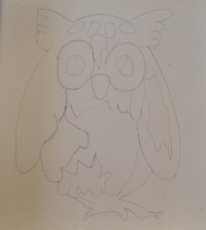 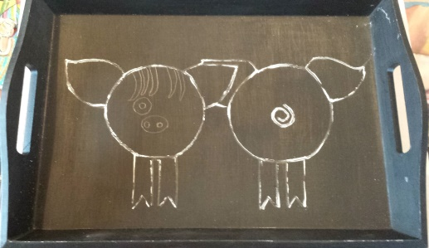

Daarna kleur je alles in en na het drogen wordt het geheel afgewerkt met een laagje vernis.

 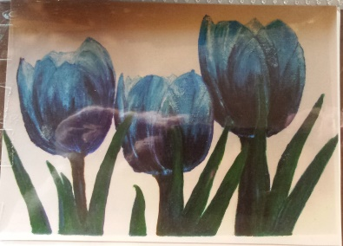 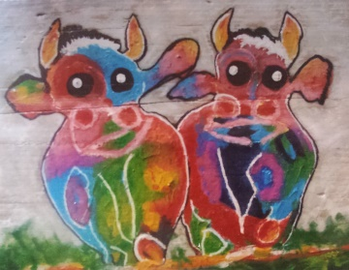

Zoals je ziet is er volop keuze; ook voor diegenen onder ons die het moelijk vinden om zelf iets te tekenen.

**7. Voorjaarsuitstapje 18 april**

Deze keer gaan we naar de historische stad Dordrecht.

We krijgen een rondleiding met een gids en onderweg een lunch. Voor de volledige daginvulling

volgt nog verdere informatie.

*opgeven via* [*info@despilreusel.nl*](mailto:info@despilreusel.nl) *of**strookje inleveren voor* ***20 jan.*** *bij Marianne Tuerlings, Beemden 31*

□ Ja, ik geef me op voor de excursie bij Champignonkwekerij Oomen

Naam: ………………………………………………..…………….... Adres: ………………………………………………..……………....

**✂**

*opgeven via* [*info@despilreusel.nl*](mailto:info@despilreusel.nl) *of**strookje inleveren voor* ***15 febr.***  *bij Marianne Tuerlings, Beemden 31*

□ Ja, ik geef me op voor de film in Euroscoop en betaal € 8,50

□ Ja, ik kan rijden.

Naam: ………………………………………………..…………….... Adres: ………………………………………………..……………....

**✂**

*opgeven via* [*info@despilreusel.nl*](mailto:info@despilreusel.nl) *of**strookje inleveren voor* ***22 febr.*** *bij Marianne Tuerlings, Beemden 31*

□ Ja, ik geef me op voor de workshop Schilderen en betaal € 10,00

Naam: ………………………………………………..…………….... Adres: ………………………………………………..……………....

**✂**

**Bankrekeningnr. van de Spil is NL93 RABO 0143 4019 20**

**Het bestuur:**

Rian Roijmans 013-5091694

Astrid Lavrijsen 0497-641898

Mien de Pater 0497-643222

Marianne Tuerlings 0497-643142

Franeke Janssen 0497-641839